番鸭吃什么长得快，分享一种番鸭饲料配方喂养方法经验
番鸭饲养标准合理配比饲料取得较好效益，为了保证饲料的最佳生产性能和饲料利用率，良好的健康状况和抗病能力，自己配的饲料健康又节省成本，适口性强、消化率高，且产量高，是番鸭的优良饲料。现在为大家简单介绍 一种番鸭饲料的配制方法，供参考！
番鸭饲料自配料
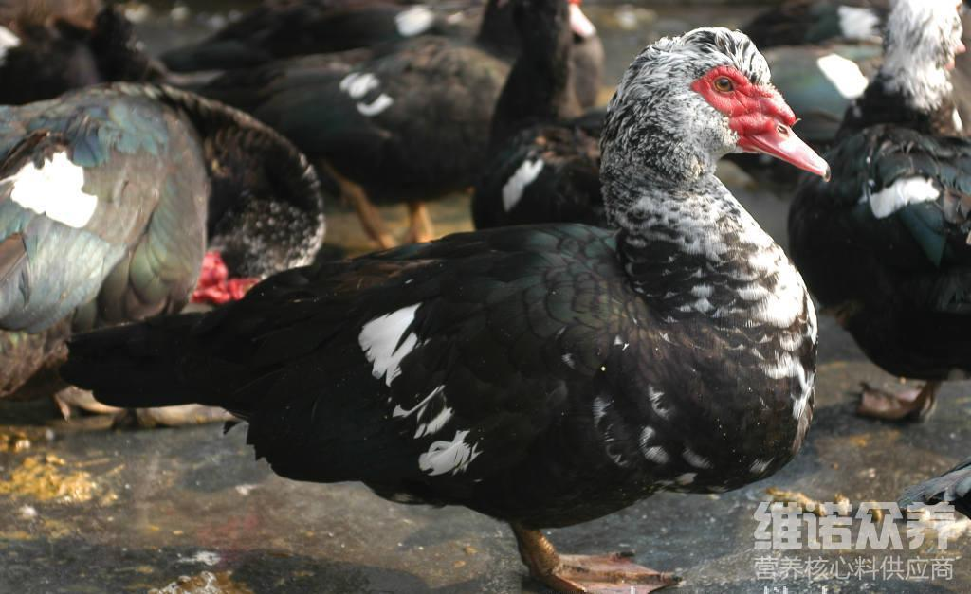
一、番鸭饲料自配料：
1、玉米40%，大麦粉20%， 麸皮5%，米糠10%，豆饼17%，鱼粉6%，维诺鸭用多维0.1%，维诺霉清多矿0.1%，维诺复合益生菌0.1%。
2、玉米50%，小麦14%，麸皮7%，米糠10%，油饼14%、草粉4%、维诺鸭用多维0.1%，维诺霉清多矿0.1%，维诺复合益生菌0.1%。
番鸭吃什么长得快?优质的饲料是保证番鸭的基本条件，提高抵抗力、快生长，养殖户为了满足番鸭生长发育和产蛋的需要，科学配制鸭的各个阶段的营养需求，选定饲养日粮饲料标准，将多种饲料进行混合喂养，鸭用多维补充多种营养维生素，促进生长发育，满足番鸭各种营养成分，增强抵抗力，提高营养吸收率，增加养殖效益。

